Ex. 1

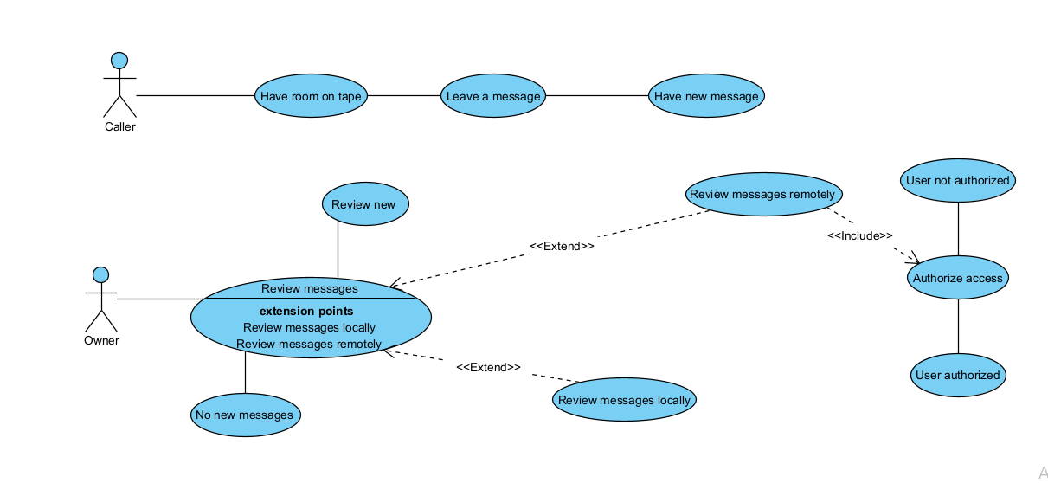

Ex. 2

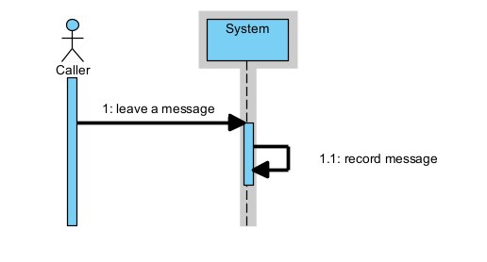

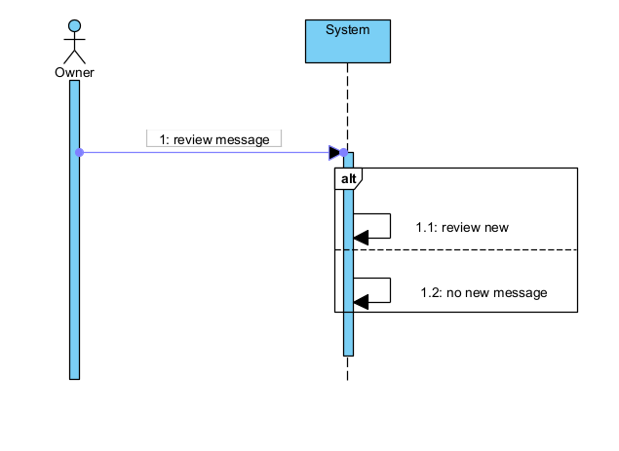

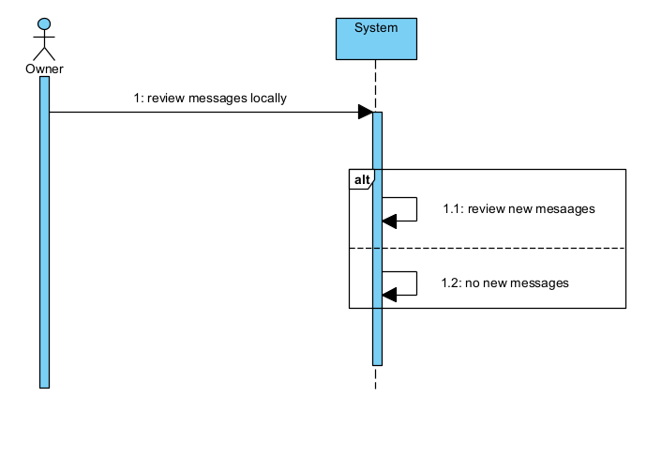

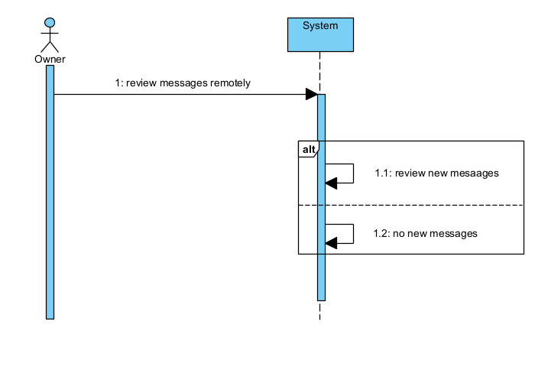

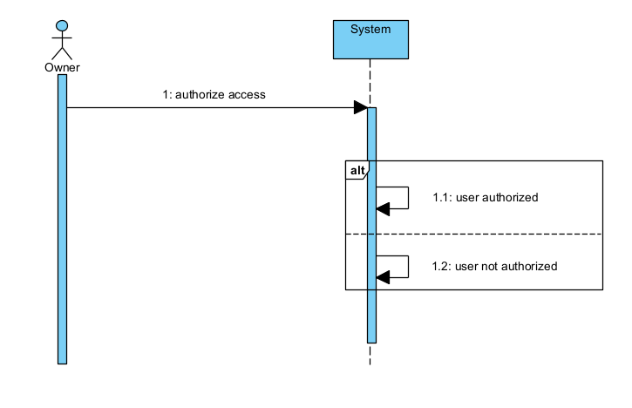

Ex. 3

Împrumut exemplar carte: pentru a împrumuta o carte, clientul trebuie sa fie membru, ceea ce necesită verificarea datelor.

Extinderea împrumutului: pentru a extind împrumutul, clientul trebuie să fi împrumutat o carte, ceea ce necesită ca acesta să fie membru și să fi fost verificate datele.

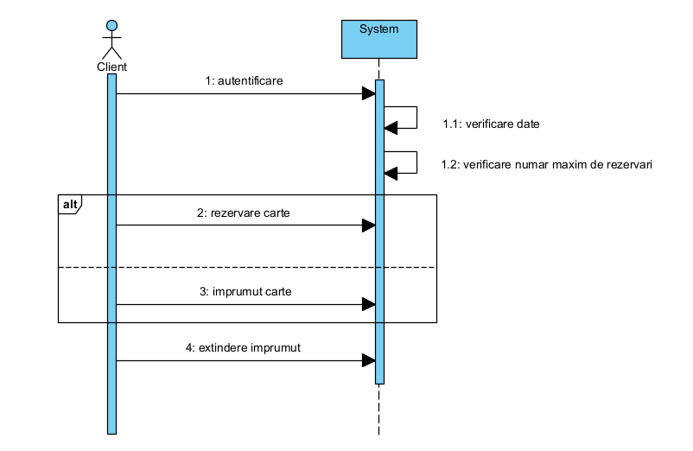

Ex. 4